

Guía de usuario para candidatos y empleados
Manual de usuario del Portal del Candidato

Versión | 1.1
Última actualización | 2023-10-26
Creado por | Gøran Saeland
Colaboradores | Marius Gravem
Nivel de confidencialidad | PUBLIC

Contenido
1. Introducción 2
2 Iniciar sesión 3
2.1 Problemas de inicio de sesión y contraseña olvidada 4
2.2 Cambiar contraseña 6
3 Las diferentes pestañas 7
3.1 Posiciones 7
3.2 Noticias 7
3.3 Trabajo 7
3.4 Calendario 7
3.5 Acuerdos 7
3.6 Solicitudes de empleo 8
3.7 Contáctenos 8
3.8 Configuración 8
3.9 Cerrar sesión 8
3.10 Idioma 8
3.11 Mi perfil 9
4 Campos obligatorios 10
5 Registro de trabajo 11
5.1 Trabajo por unidad 13
5.2 Adiciones, deducciones y embargos 13
5.3 Ausencia 13
5.4 Manual 13
5.5 Horas 13
5.6 Registro de horas con proyectos secundarios. 14

1. Introducción
En este documento podrás leer sobre el portal de candidatos y sus funcionalidades, tanto para candidatos como para empleados. Revisaremos las funciones más cruciales, como el registro laboral, los campos obligatorios del CV y ​​el restablecimiento de su contraseña.
Nota: Esta guía se realizó con todos los permisos y funciones posibles activados. Si su perfil se ve diferente, esto puede significar que sus permisos y funcionalidades es limitado o ajustado por su empleador.
Este documento se publicó en enero de 2020, junto con el lanzamiento de la vista mejorada de RecMan para registrar el trabajo, optimizada para teléfonos móviles.

2 Iniciando sesión
En primer lugar, realizaremos el proceso de iniciar sesión en el sistema para obtener acceso a su perfil de candidato. También le mostraremos cómo restablecer su contraseña, en caso de que la haya olvidado.
Cuando registre un perfil con la empresa utilizando el sistema, podrá iniciar sesión como desee. Es posible que tenga un perfil en varios sistemas RecMan, según la empresa, y estos perfiles no se comparten entre las empresas. Debido a esto, es esencial que utilice el sitio correcto al iniciar sesión. Un sitio típico para iniciar sesión debería verse así:
https://NOMBRE DE EMPRESA.recman.no/login.php
Hemos escrito “Nombre de la empresa”, aquí es donde utilizará el nombre de la empresa en la que está registrado. Al visitar este enlace, verá la siguiente pantalla.
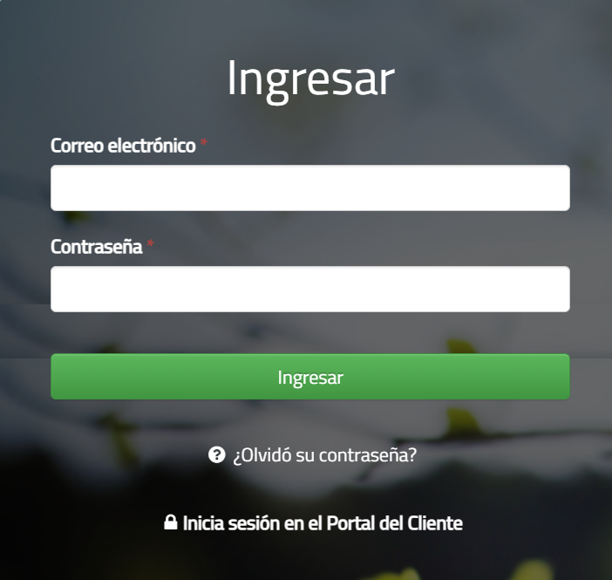
Aquí ingresa el correo electrónico y la contraseña que utilizó para registrar su perfil en esta empresa. Haga clic en "Iniciar sesión" para iniciar sesión en su perfil de candidato/empleado.
2.1 Problemas de inicio de sesión y contraseña olvidada
Si tiene problemas con su inicio de sesión, le recomendamos verificar que su correo electrónico y contraseña estén escritos correctamente. Si está seguro de que ambas son correctas, puede utilizar la opción "¿Olvidó su contraseña?".
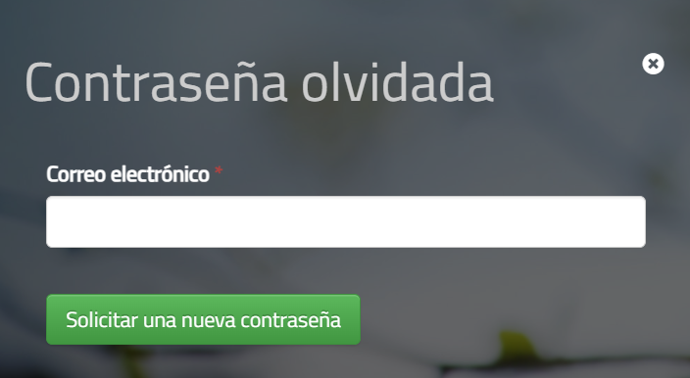
Una vez presionado, verás un pequeño cuadro donde podrás ingresar nuevamente tu correo electrónico, y presionar el botón «Solicitar nueva contraseña». Si su correo electrónico se ingresó correctamente, recibirá un correo electrónico donde podrá hacer clic en un enlace para iniciar sesión automáticamente. También puede copiar el enlace y pegarlo en el campo de dirección de su navegador web si no puede hacer clic en él.
Al hacer clic en el enlace, iniciará sesión en su perfil y verá un cuadro rojo donde podrá restablecer su contraseña, lo que le permitirá iniciar sesión la próxima vez.
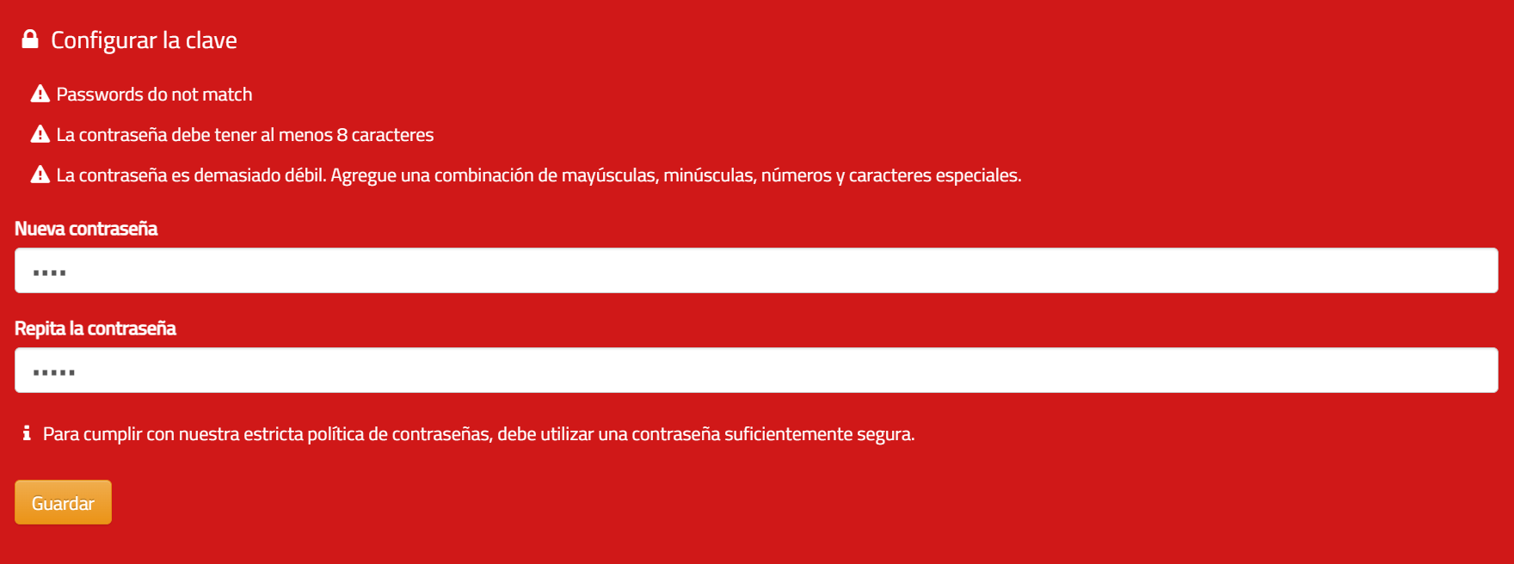
Si aún tiene problemas para iniciar sesión, comuníquese con la empresa que tiene su perfil en su sistema. En la misma pantalla donde inicias sesión, puedes ver un enlace a su sitio web. Ellos podrán proporcionarle una nueva contraseña.

2.2 Cambiar la contraseña
Una vez que haya iniciado sesión en su perfil, podrá cambiar su contraseña directamente desde su perfil. Como se mencionó anteriormente, se le pedirá que defina una nueva contraseña la primera vez que inicie sesión/cuando use la función «Contraseña olvidada», pero si desea cambiarla en otro momento, primero haga clic en «Configuración» como se muestra. en la imagen de abajo.
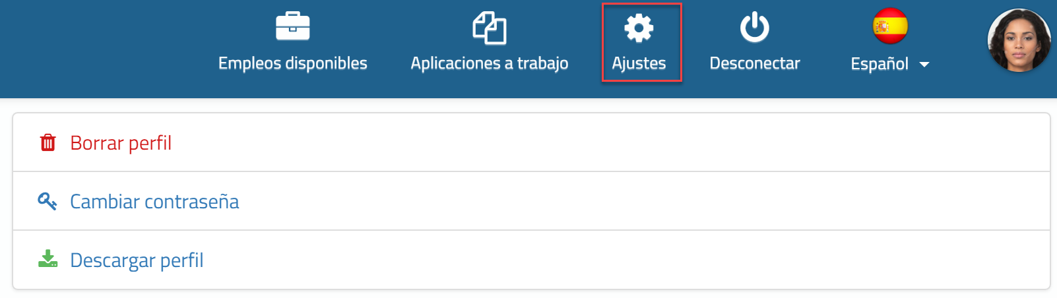
Aquí puedes hacer clic en «Cambiar contraseña». Una vez que haga clic, verá un cuadro que se parece a este.
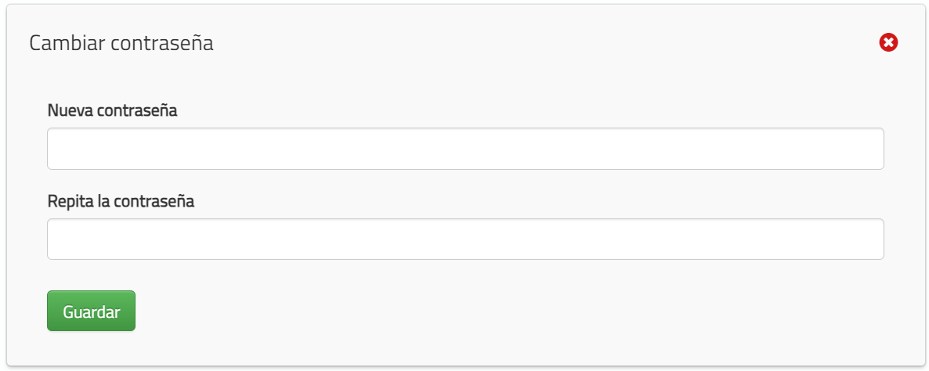
Aquí puede ingresar una nueva contraseña. Debe ingresarlo dos veces para asegurarse de escribirlo correctamente. Haga clic en «Guardar» para cambiar su contraseña.

3 Las diferentes pestañas
Al iniciar sesión en su perfil, tendrá una selección de pestañas para ingresar. Dependiendo de la configuración del sistema de la empresa y de si usted es un candidato o un empleado, estas pueden variar.

3.1 Posiciones
Aquí puede ver todos los puestos disponibles para trabajos a los que puede postularse. Como ya ha creado un perfil, no necesitará completar información como lo hizo cuando se registró por primera vez.

3.2 Noticias
Aquí puedes ver las noticias publicadas por la empresa.

3.3 Trabajo
Como empleado, aquí es donde registra su trabajo. Ver Registrar trabajo para más información.

3.4 Calendario
Como empleado, aquí podrás configurar tu estado de disponibilidad, ver los días de vacaciones y los turnos que vas a trabajar, además de aceptar los turnos solicitados.

3.5 Acuerdos
Su empleador puede enviarle acuerdos electrónicos para que los firme. Normalmente, estos acuerdos son contratos de trabajo y confirmaciones de pedido. Tenga en cuenta que este botón solo es visible una vez que se haya creado un acuerdo para usted.
El empleador le envía estos acuerdos a su correo electrónico para que los firme. Sin embargo, también puede ver todos los acuerdos que le enviaron directamente en su perfil de candidato. Además, puedes firmar cualquier documento sin firmar después de abrirlo. Este botón se muestra en rojo si tiene documentos sin firmar.

3.6 Solicitudes de empleo
Aquí podrá ver sus solicitudes activas y anteriores, y su estado.

3.7 Contáctenos
Aquí podrá encontrar información de contacto de la empresa. Si este botón no está disponible para usted, puede ir a «Posiciones» y buscar información de contacto en la esquina inferior derecha de la página.

3.8 Configuración
Aquí puede establecer una variedad de configuraciones para su perfil. Como candidato, podrá acceder y ver los términos que aceptó al registrarse y podrá cambiar el período predeterminado establecido para la eliminación automática. En cualquier momento, también puedes eliminar tu perfil del sistema de la empresa. Toda su información, incluido su CV y ​​los archivos adjuntos cargados, se eliminará permanentemente del sistema. Esto también significa que no será considerado para ningún puesto futuro.
Dependiendo del permiso establecido por la empresa, puede eliminar o solicitar la eliminación. Si está empleado, no podrá eliminar su perfil. La eliminación automática también quedará suspendida si es un empleado. Nota: El empleador no podrá restaurar su perfil si usted se arrepiente de su decisión de eliminarlo.

3.9 Cerrar sesión
Haga clic en este botón para cerrar sesión. Tenga en cuenta que si no cierra sesión, volverá a iniciar sesión cuando vuelva a la página más adelante.

3.10 Idioma
Aquí puede seleccionar su idioma designado.

3.11 Mi perfil
Esta es su página de perfil de candidato/empleado. Aquí se puede insertar información del CV como educación, experiencia laboral, habilidades, referencias, etc., así como cargar archivos y una foto de perfil. También puede agregar o actualizar su información de contacto. Si está empleado, también puede insertar información adicional sobre su empleo.

4 Campos obligatorios
En el perfil puedes rellenar varios campos del CV, entre otros, experiencia laboral, cursos, formación, etc. Normalmente, estos campos son opcionales, por lo que puedes rellenar esta información como desees.
Sin embargo, en algunos casos la empresa en la que se ha registrado puede definir algunos campos como obligatorios. Esto significa que te exigen que rellenes esos campos. Si no lo hace, su perfil no será visible para la empresa en su sistema y su perfil no será evaluado. Se le notificará qué campos faltan, como se muestra en la imagen a continuación.
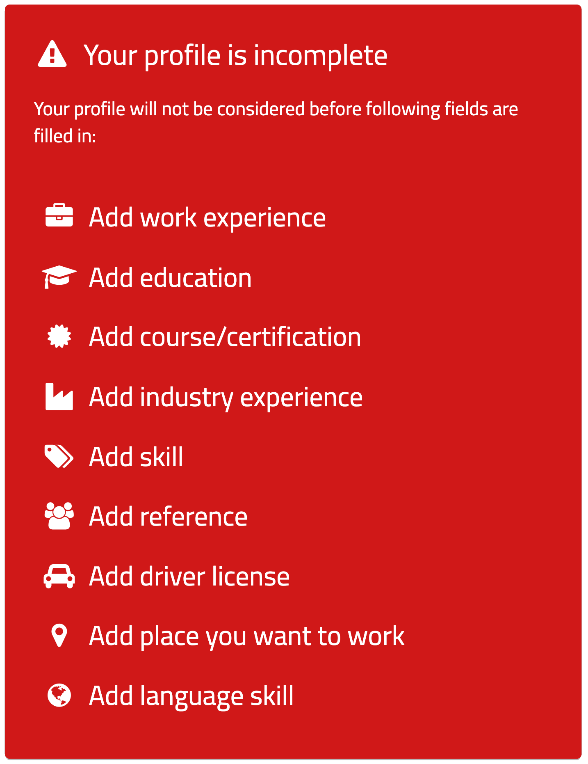

También puedes ver qué campos son obligatorios buscando el asterisco rojo como: Experiencia laboral*.
Nota: Aunque la empresa no utiliza campos obligatorios, le recomendamos que complete tantos campos como sea posible en su CV. Esto aumentará sus posibilidades de ser considerado para un puesto. Los perfiles incompletos a menudo se ignoran o se eliminan por completo.

5 Registro de trabajo
Una vez que haya iniciado sesión en su perfil, tiene varias opciones. Ahora pasaremos por el proceso de registro del trabajo. Para encontrar la pantalla de registro de trabajo, haga clic en «Trabajo».
En el lado izquierdo, se puede seleccionar un conjunto de ventanas. «Registrar trabajo» es la ventana para registrar el trabajo. «Trabajo registrado» es donde puede ver su trabajo registrado. «Crear trabajo» es una función para crear trabajos, y «Mis trabajos» enumerará todos los trabajos activos e históricos.
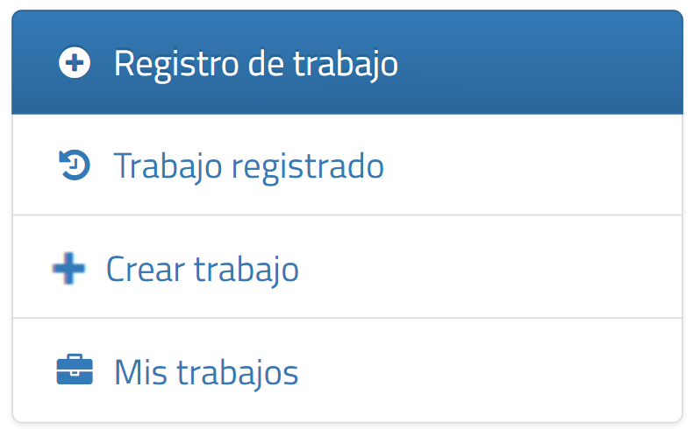
Una vez que haga clic, verá una pantalla donde podrá registrar su trabajo. En la mayoría de los casos, esta pantalla mostrará los días de la semana actual, con la posibilidad de registrar horas en varios horarios de esos días. Tenga en cuenta que esta pantalla puede verse diferente según las preferencias y políticas de su empleador. En la siguiente página puedes ver un ejemplo de la pantalla donde podemos registrar el trabajo habitual.
Como puedes ver aquí, puedes seleccionar uno o más días antes de hacer clic en «Registrarse». Tenga en cuenta que el botón «Registrarse» solo aparece cuando un trabajo válido está listo para ser registrado. El trabajo quedará registrado y su empleador podrá aprobarlo. También puede cambiar los horarios y los descansos antes de registrarse, para que coincidan con sus horas reales en caso de una desviación.
También puede cambiar en qué semana desea registrar su trabajo o hacer clic en el ícono de calendario en la esquina superior derecha de la ventana "Registrar trabajo". Tenga en cuenta que, dependiendo de las políticas establecidas por su empleador, la posibilidad de registrar el trabajo en ciertos días, es decir, en el futuro, puede cerrarse y tendrá que esperar hasta mañana.
Si desea registrar trabajo por unidad, suma/deducción, ausencia o, por algún motivo, dos o más conjuntos de horas en un día determinado, haga clic en los botones para «Trabajo por unidad, «Suma», «Ausencia» u «Horas». El botón «Agregar» lo reenviará a la pestaña «Agregar» donde se preselecciona la fecha. Aquí puede cargar archivos adjuntos.
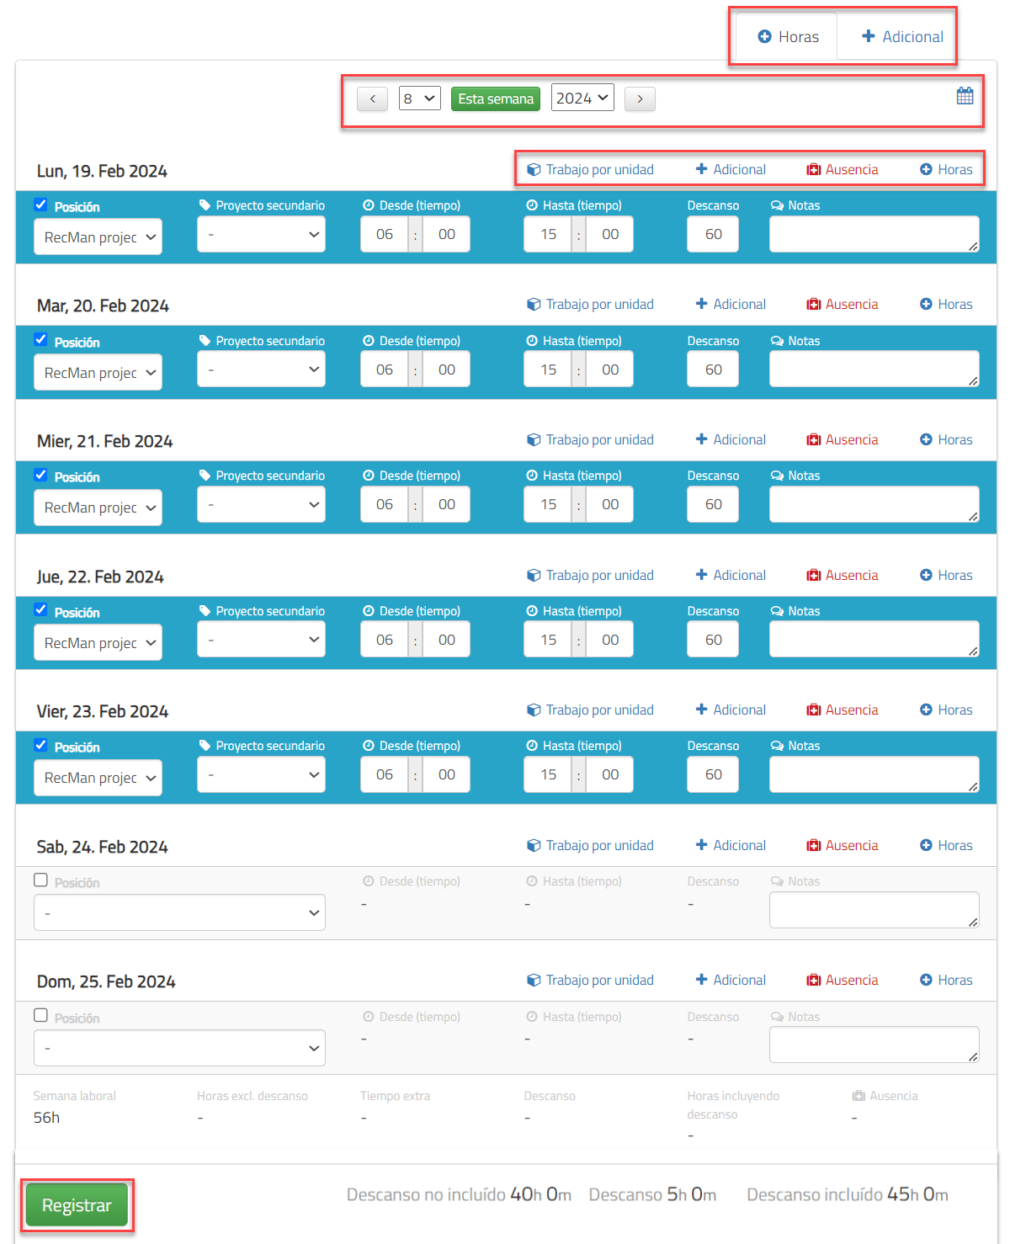

5.1 Trabajo por unidad
El registro de unidades, también conocido como trabajo por unidad, es común, por ejemplo, en puestos de ventas. El trabajo por unidad a menudo se registra además de las horas regulares. Tenga en cuenta que pieza significa cantidad, y si las horas se registran como trabajo por unidad, 1 hora y 30 minutos deben registrarse como 1,5.
El trabajo por unidad con registro de períodos es muy similar al registro por unidad normal, con algunos cambios. Registras tu trabajo de todo el mes y una vez enviados al empleador no se pueden modificar. Además, debe registrar el trabajo del período anterior antes de registrarlo para el mes actual.

5.2 Adiciones, deducciones y embargos
Se registran las adiciones y deducciones que puedes hacer para ajustar tu salario. Por ejemplo, si va a recibir una compensación por estacionar, conducir al trabajo, usar sus propias herramientas, etc., esto puede registrarse como adiciones. Podrá cargar archivos adjuntos en esta pestaña y, si está utilizando un teléfono, podrá cargar una imagen directamente desde la cámara de su móvil. El almuerzo y el alquiler no incluidos son ejemplos de deducciones. Obviamente, las adiciones son algo que obtienes además de tu salario regular, mientras que las deducciones se deducen de tu salario.

5.3 Ausencia
La ausencia se registra como trabajo regular, pero con opción a cambio de artículo. Los artículos de ausencia típicos son vacaciones, bajas por enfermedad, etc. La ausencia se registra los días que no se ha ido a trabajar.

5.4 Manual
En casos excepcionales, estará disponible una función para registrar el trabajo manualmente. Esto significa que usted mismo define qué artículo salarial, tipo de trabajo (salario, adición, horas extras), horas y fechas en las que ha trabajado.

5.5 horas
En algunos casos, deberá registrar el trabajo en diferentes momentos del mismo día. Al hacer clic en el botón «Horas», se agrega otra fila para registrar el trabajo del mismo día. Esto también podría usarse en combinación con una ausencia, donde, por ejemplo, estuvo en el trabajo durante dos horas, dos horas en el médico y luego 4 horas nuevamente en el trabajo.

5.6 Registro de horas con proyectos secundarios.
En situaciones en las que debe registrar el trabajo regular, pero el trabajo que realiza debe estar separado durante el día, es posible que su empleador esté utilizando proyectos secundarios. Esto es algo que puede definir cuando registra sus horas para su empleador para que pueda ver dónde trabajó y en qué horarios. Esto se utiliza normalmente en la construcción.

